DZIKI w reżyserii Macieja Kawulskiego – pierwszy polski film nakręcony w wielkim formacie
W kinach od 2 stycznia 2026
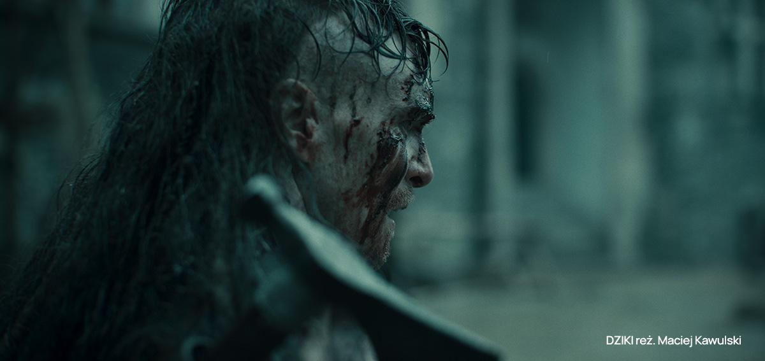
Polskie kino wchodzi na zupełnie nowy poziom. DZIKI, najnowszy film akcji Macieja Kawulskiego – twórcy takich hitów jak Akademia Pana Kleksa czy Jak zostałem gangsterem – to produkcja, jakiej w naszym kraju jeszcze nie było. Premiera 2 stycznia 2026 roku, a pokazy przedpremierowe już grudniu 2025. Dystrybutorem filmu jest NEXT FILM.
Historia DZIKIEGO przenosi widzów w świat, gdzie mit splata się z historią – w tajemnicze, majestatyczne Karpaty XVII wieku. W centrum opowieści stoi półdziki, niemy wojownik – wychowany zarówno przez zwierzęta, jak i ludzi gór. Jego los splata się z brutalną misją cesarskiego inkwizytora, który pod pretekstem odzyskania skradzionych papieskich insygniów rozpętuje krwawą zemstę. Na tle monumentalnych gór rodzi się pojedynek dwóch światów – natury i cywilizacji, wolności i fanatyzmu, instynktu i władzy.
To pierwszy w historii polskiego kina film zrealizowany w wielkim formacie przy użyciu kamery ARRI ALEXA 65 – legendarnego narzędzia, które wykorzystywali twórcy światowych superprodukcji takich jak takich jak "Zjawa", "Barbie" czy "Diuna, cz. 2". Na świecie istnieje zaledwie kilkadziesiąt egzemplarzy tej kamery. Jej ogromna matryca – trzykrotnie większa od standardowego formatu Super 35 – oraz rozdzielczość 6K pozwalają uzyskać spektakularną głębię obrazu, wyjątkową plastykę i ilość detali niespotykaną dotąd w polskich produkcjach. Za zdjęcia odpowiada Bartek Cierlica (Akademia Pana Kleksa, Jak pokochałam gangstera).
– ALEXA 65 pozwala uchwycić naturę w jej pełnej skali i potędze – z niesamowitą szczegółowością, głębią obrazu i kinowym oddechem, który trudno osiągnąć innymi środkami. Chcieliśmy, by dzikość, samotność i siła przyrody były nie tylko tłem, ale pełnoprawnym bohaterem filmu. To narzędzie dało nam możliwość opowiedzenia tej historii w sposób wizualnie poruszający i prawdziwy – mówi reżyser Maciej Kawulski.
W roli głównej występuje Tomasz Włosok (Jak pokochałam gangstera, Jak zostałem gangsterem). Tym razem aktor mierzy się z wyzwaniem, które wymaga absolutnej precyzji i odwagi – jego bohater nie mówi, a cała ekspresja opiera się na fizyczności, mimice i spojrzeniach.
– Budowanie niemej roli jest wyzwaniem. Z jednej strony głos i słowa pomagają w tworzeniu charakteru postaci, więc ich brak może być pewnym ograniczeniem. Z drugiej – otwiera to przestrzeń do intensywniejszej pracy ciałem, gestem i mimiką, a także zmusza do większej kreatywności w przekazywaniu emocji. – przyznaje Tomasz Włosok.
DZIKI to film, który otwiera nowy rozdział w polskiej kinematografii – zarówno pod względem technologicznym, jak i narracyjnym. To produkcja, którą koniecznie trzeba zobaczyć w kinie, aby w pełni doświadczyć potęgi obrazu w jakości, którą Polacy znali do tej pory jedynie z największych hollywoodzkich widowisk.
Premiera kinowa: 2 stycznia 2026
Dystrybucja: NEXT FILM

